开始场景
- 右上方会显示当前血量，子弹，等级，经验等数值
- 血量每10s会恢复10滴，子弹每10s会增加35颗
- 血量和子弹将会继承到战斗场景

战斗场景
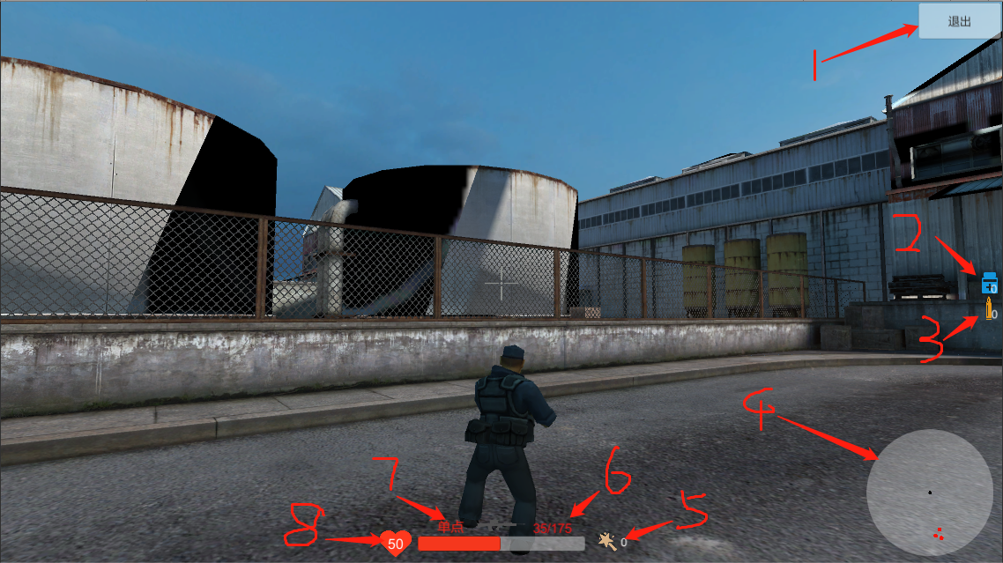
- 退出，退出场景
- 展示药品道具的数量，使用按键1使用
- 展示子弹道具的数量，使用按键2使用
- 显示实体与自己的相对位置，红色为敌人，蓝色为队友，绿色为道具
- 魔法箭的冷却时间显示，使用鼠标右键使用
- 当前弹夹子弹显示，使用按键R换弹
- 射击模式显示，使用按键V切换
- 生命值显示
- 死亡后会有战斗统计面板显示
- Esc切换鼠标模式
- Wasd移动控制，shift跑，space跳

